http://www.wychowanietechniczne.prv.pl/
Żyroskop optyczny.

Żyroskopy optyczne, nazywane także laserowymi, działają na zasadzie pomiaru zmian długości fali świetlnej w pętli światłowodu. Obrót układu w płaszczyźnie pętli powoduje zmianę długości fali światła. Pomiar różnicy długości fal odbywa się na zasadzie interferencji promienia bezpośredniego z promieniem który przeszedł przez pętlę; układ elementów optoelektronicznych liczy prążki interferencyjne.
Ze względu na brak układów mechanicznych żyroskopy optyczne są niewrażliwe na gwałtowne manewry i nie występują w nich zjawiska precesji czy blokowania. W pierwszych konstrukcjach żyroskopów optycznych występowało mętnienie bloku światłowodowego, co ograniczało żywotność układu do około roku. Obecnie produkowane żyroskopy optyczne mają trwałość około 60000 godzin pracy. Są w stanie mierzyć prędkości kątowe od 0,1º/h do kilkuset stopni na sekundę.
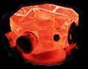
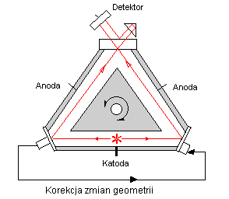
Żyroskopy laserowe są budowane jako konstrukcje z integralnym laserem gazowym Wnętrze kanału światłowodowego jest wypełnione helem (albo mieszaniną helu i neonu). Ramię przeciwległe do detektora stanowi komorę wyładowczą lasera - światło rozchodzi sie w obie strony od komory.
Najpoważniejszym źródłem niedokładności żyroskopów laserowych są termiczne zmiany geometrii układu optycznego. Do ich kompensacji wykorzystuje się układ detektorów położenia punktu odbicia na zwierciadłach. Detektory sterują miniaturowym "siłownikiem" piezoelektrycznym, dynamicznie regulującym położenie jednego ze zwierciadeł.
Charakterystyczne dla żyroskopów laserowych jest zjawisko "zacinania się" (tzw. lock-in), objawiające się brakiem wskazań przy małych prędkoścach kątowych. Pomimo, że układ jest zdolny do zmierzenia tak małej różnicy długości fali, prążki są zbyt szerokie i rozmyte dla optyki detektora. Zjawisko to likwiduje się przez szybkie obracanie (0koło 100º/s) żyroskopu tam i z powrotem o niewielki kąt, co sztucznie zwiększa prędkość kątową o znaną wartość, która jest automatycznie odejmowana od wyniku. Do wymuszania tych oscylacji stosuje się silniki krokowe lub elementy piezoelektryczne.

